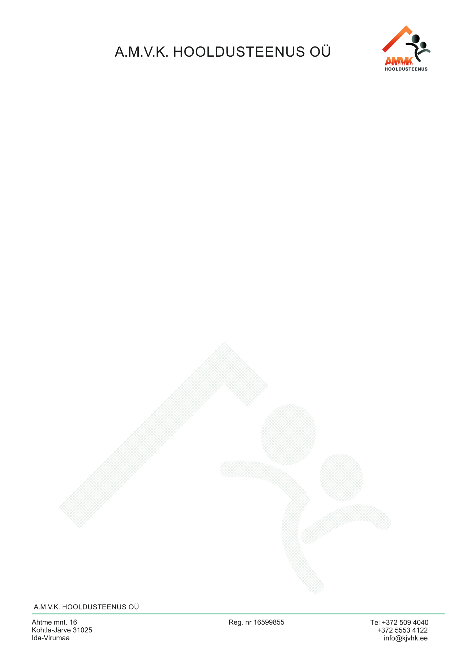
Lp. Marje Muusikus
Osakonnajuhataja
Ida regionaalosakond
Terviseamet /kuupäev digitaalallkirjas/

Edastatud e-postiaadressile marje.muusikus@terviseamet.ee

TAOTLUS menetluse jätkamiseks

A.M.V.K. Hooldusteenus OÜ osutab aadressil Ahtme mnt 16, Kohtla-Järve linn, Ida-Virumaa (tekstis ka teenuse osutamise koht) väljaspool kodu osutatavat üldhooldusteenust ja selle osutamiseks on väljastatud tegevusluba SÜH000173. Tegevusloa kohaselt on maksimaalseks hooldatavate arvuks 235 isikut.

16.09.2025.a. esitas A.M.V.K. Hooldusteenus OÜ Terviseametile (saadetud e-postile jekaterina.marjina@terviseamet.ee ) taotluse saamaks Terviseameti nõusolekut tegevusloas märgitud hooldatavate isikute arvu suurendamiseks kuni 286 isikuni (kaasa arvatud) taotluses toodud põhjendustel.

23.09.2025.a. edastas Terviseameti inspektor (keskkonnatervis) Kristina Libert A.M.V.K. Hooldusteenus OÜ-le seoses eelviidatud taotlusega järgneva sisuga e-kirja:
Alates 01.09.25 on seni kehtinud õigusakt „Täiskasvanute hoolekandeasutuse tervisekaitsenõuded“ kehtetu ning uuendatud õigusakti ei ole Riigi Teatajas välja antud.
Seega käesolevaga puudub kehtiv õigusakt, mille alusel üldhooldusteenuse vastavust kontrollida.

Arvestades eeltoodut teavitame, et Teie taotluse läbivaatamine ja paikvaatluse kokkuleppimine lükkub edasi kuni üldhooldusteenusele rakenduv(ad) õigusakt(id) kehtestatakse.

A.M.V.K. Hooldusteenus OÜ märgib, et vajadus väljaspool kodu osutatava üldhooldusteenuse järele suureneb pidevalt

Lisaks osundab A.M.V.K. Hooldusteenus OÜ ka sellele, et ühe õigusakti kehtetuks tunnistamisega ei saa kaasneda üldhooldusteenuse vastavuse kontrolli võimatus.

Näiteks Terviseameti 13.02.2024.a. Terviseohutuse hinnangus nr 9.3-2/24/1182-6, millises anti hinnang samuti hooldatavate isikute arvu suurendamise osas teenuse osutamise kohale olid hindamise alused järgnevad:
Terviseohutuse hindamine toimus vastavalt järgmistele õigusaktidele
Sotsiaalhoolekande seadus
Rahvatervise seadus
Nakkushaiguste ennetamise ja tõrje seadus
Tarbijakaitseseadus1
Sotsiaalministri 03.04.2002 määrus nr 58 „Täiskasvanute hoolekandeasutuse tervisekaitsenõuded“
Sotsiaalministri 14.11.2002 määrus nr 131 „Tervisekaitsenõuded toitlustamisele tervishoiu-ja hoolekandeasutuses“
Sotsiaalministri 24.09.2019 määrus nr 61„Joogivee kvaliteedi-ja kontrollinõuded ja analüüsimeetodid ning tarbijale teabe esitamise nõuded1“

A.M.V.K. Hooldusteenus OÜ märgib ka, et vastavuse kontroll toimub vastavalt kehtivatele õigusaktidele ja hinnangu andmisel peaks Terviseamet lähtuma neist, mitte teadmata ajaks lükata edasi taotluse läbivaatamist. Selline tegevus ei ole A.M.V.K. Hooldusteenus OÜ hinnangul ka kooskõlas haldusmenetluse põhimõtetega.

Eeltoodust tulenevalt palub A.M.V.K. Hooldusteenus OÜ Terviseametil jätkata 16.09.2025.a. esitatud taotluse menetlust ja anda Terviseameti nõusolek tegevusloas märgitud hooldatavate isikute arvu suurendamiseks kuni 286 isikuni (kaasa arvatud).

Lugupidamisega,

/digitaalallkiri/

Allan Mänd
Juhatuse liige

